JSP 服务器端页面技术

今日内容介绍
- 案例：显示商品列表信息

今日内容学习目标
- 简单阐述JSP的执行原理
- 会使用page执行处理JSP编码问题
- 会使用page指令导入jsp需要使用的类
- 列举JSP内置对象
- 列举JSP四大作用域

案例一：在JSP的页面中显示商品的信息.

需求:
连接数据库 ,从数据库中获得商品的信息,并且显示到页面上.
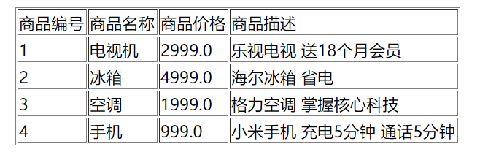

分析:

技术分析:
【JSP的概述】
- 什么是JSP全称是 :Java Server Pages(Java服务器端页面)动态页面
它和servlet技术一样，都是SUN公司定义的一种用于开发动态web资源的技术。
Jsp本身就是Servlet
JSP的执行原理:
* JSP会翻译成Servlet,Servlet编译成class文件.
翻译 -- > 编译 --> 执行
.jsp 翻译 .java 编译 .class
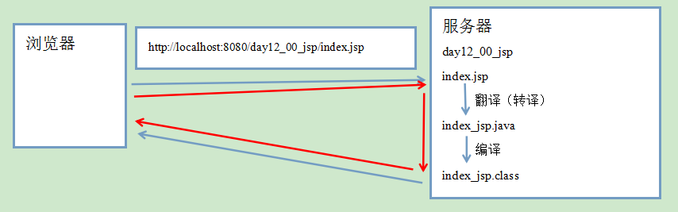

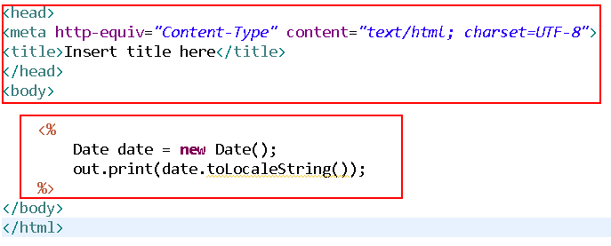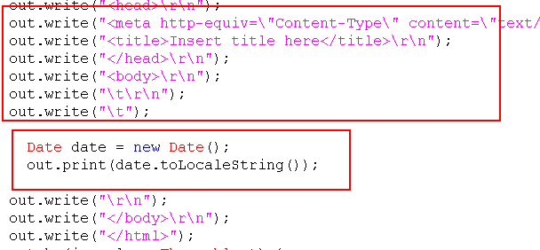

- JSP的使用:
jsp = html + java
html:静态内容
servlet：服务器端的小应用程序。适合编写java逻辑代码。
jsp:适合编写输出动态内容，但不适合编写java逻辑。

【jsp的基本语法】

1、网页静态内容。
如：html标签和普通文本。
2、脚本内容 (嵌入Java代码)

* JSP Scriptlets(小脚本) <% 普通java代码 %> 翻译到_jspService（service方法）内部的内容
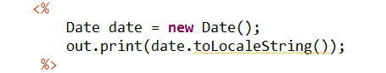
* 表达式 <%=2+3 %> 等价于out.print(2+3); 注：在表达式语句结束不能写“;”
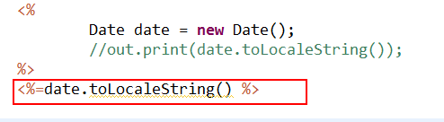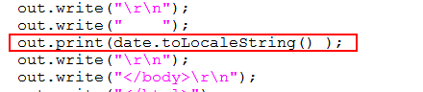
* 声明 <%! %>
声明：翻译成全局变量、静态成员、公共方法

3、注释
JSP中的注释：<%-- --%> 此注释安全，省流量
HTML注释： <!-- --> 不安全，耗流量。

4、3个指令
5、9个内置对象

【jsp的3个指令】

JSP指令（directive）是为JSP引擎（服务器）而设计的，它们并不直接产生任何可见输出，而只是告诉引擎如何处理JSP页面中的其余部分。
在JSP规范中共定义了三个指令：
page指令
Include指令
taglib指令

语法：
<%@ 指令名称 属性1=“属性值1” 属性2=“属性值2”。。。%>
或者：
<%@ 指令名称 属性1=“属性值1”%>
<%@ 指令名称 属性2=“属性值2”%>

如：<%@ page language="java" import="java.util.*" pageEncoding="UTF-8"%>
或者：
<%@ page language="java" %>
<%@ page import="java.util.*" pageEncoding="UTF-8"%>

- 1、page指令:
作用：用于定义JSP页面的各种属性
属性：
1.1、 import 和java代码中的import是一样的
<%@ page import="java.util.Date,java.util.List"%>
或者：
<%@ page import="java.util.Date"%>
<%@ page import="java.util.List"%>
1.2、 session: 是否会自动创建session对象。默认值是true（创建）;
1.3、 contentType: 等同于response.setContentType("text/html;charset=utf-8");
1.4、 pageEncoding: 告诉服务器要翻译的文件使用的编码。

<%@ page pageEncoding="gbk" %>

- 2、include指令:
静态包含：把其它资源包含到当前页面中。
<%@ include file="/header.jsp" %>

- 3、taglib指令：
作用：在JSP页面中导入JSTL标签库。替换jsp中的java代码片段。
<%@ taglib uri="http://java.sun.com/jsp/jstl/core" prefix="c" %>

【jsp的9个内置对象】面试时可能会问

指在JSP的<% %> 和<%= %>中可以直接使用的对象
对象名 | 类型 | 说明
out | javax.servlet.jsp.JspWriter | 字符输出流，相当于 printWriter对象
request | javax.servlet.http.HttpServletRequest
response | javax.servlet.http.HttpServletResponse
session | javax.servlet.http.HttpSession
application | javax.servlet.ServletContext
exception | java.lang.Throwable
page | java.lang.Object当前对象this | 当前servlet实例
config | javax.servlet.ServletConfig
pageContext | javax.servlet.jsp.PageContext

pageContext对象
1、本身也是一个域对象（也可以存取数据）：它可以操作其它三个域对象（request session application）的数据
void setAttribute(String name,Object o);
Object getAttribute(String name);
void removeAttribute(String name);
操作其它域对象的方法
void setAttribute(String name,Object o，int Scpoe);
Object getAttribute(String name,int Scpoe);
void removeAttribute(String name,int Scpoe);
scpoe的取值：
PageContext.PAGE_SCOPE pageContext 只能在当前的页面中使用.
PageContext.REQUEST_SCOPE request 在一次请求范围内有效.
PageContext.SESSION_SCOPE session 在一次会话（多次请求）范围内有
PageContext.APPLICATION_SCOPE application 在整个web应用的范围有效.

*** findAttribute(String name); 自动从page request session application依次查找，找到了就取值，结束查找。

2、它可以创建其它的8个隐式对象
在普通类中可以通过PageContext获取其他JSP隐式对象。

【四大域对象：实际开发】经验分享

PageContext : pageConext 存放的数据在当前页面有效。开发时使用较少。
ServletRequest: request 存放的数据在一次请求（转发）内有效。使用非常多。
HttpSession: session 存放的数据在一次会话中有效。使用的比较多。如：存放用户的登录信息，购物车功能。
ServletContext: application 存放的数据在整个应用范围内都有效。因为范围太大，应尽量少用。

- JSP的最佳应用:
jsp = html + java
html:静态内容
servlet：服务器端的小应用程序。适合编写java逻辑代码。
jsp:适合编写输出动态内容，但不适合编写java逻辑。

代码实现
- 创建数据库和表:
create database day13;
create table product(
pid int primary key auto_increment,
pname varchar(20),
price double,
pdesc varchar(100)
);
insert into product values (null,'电视机',2999.00,'乐视电视 送18个月会员');
insert into product values (null,'冰箱',4999.00,'海尔冰箱 省电');
insert into product values (null,'空调',1999.00,'格力空调 掌握核心科技');
insert into product values (null,'手机',999.00,'小米手机 充电5分钟 通话5分钟');
- 创建包结构:
- 引入jar包和工具类:
- 创建实体类:
- 创建一个index.jsp，访问index.jsp中的链接找到ProductServlet:
- 创建Servlet,Service,DAO.
- ProductServlet--->ProductService--->ProductDao
- 创建list.jsp遍历集合数据显示在浏览器中

index.jsp
查看列表
ListServlet
//调用业务逻辑
//分发转向
ProductService
ProductDao

list.jsp

